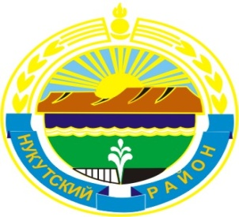

МУНИЦИПАЛЬНОЕ ОБРАЗОВАНИЕ
«НУКУТСКИЙ РАЙОН»

АДМИНИСТРАЦИЯ
МУНИЦИПАЛЬНОГО ОБРАЗОВАНИЯ
«НУКУТСКИЙ РАЙОН»

ПОСТАНОВЛЕНИЕ
30 апреля 2021 № 169 п. Новонукутский

О введении дополнительных штатных
единиц в МБУК «Межпоселенческий дом
культуры Нукутского района»

В связи с приобретением нового автобуса для МБУК «Межпоселенческий дом культуры Нукутского района», в соответствии с п.11 ч.1 ст.15 Федерального закона от 06.10.2003 года №131-ФЗ «Об общих принципах организации местного самоуправления в Российской Федерации», на основании постановления Правительства Российской Федерации от 23.09.2020 года №1527 «Об утверждении Правил организованной перевозки группы детей автобусами», руководствуясь ст.35 Устава муниципального образования «Нукутский район», Администрация
ПОСТАНОВЛЯЕТ:
1. Ввести с 1 июня 2021 года 1 штатную единицу по должности водитель и 0,25 штатной единицы по должности механика в МБУК «Межпоселенческий Дом культуры Нукутского района».
2. Директору МБКУ «Межпоселенческий Дом культуры Нукутского района» (У.И. Изыкенова) внести соответствующие изменения в штатное расписание.
3. Опубликовать настоящее постановление в печатном издании «Официальный курьер» и разместить на официальном сайте муниципального образования «Нукутский район».
4. Контроль за исполнением настоящего постановления возложить на заместителя мэра муниципального образования «Нукутский район» по социальным вопросам М.П. Хойлову.
Мэр С.Г. Гомбоев

